# Εισαγωγή

# Θεωρητικό Υπόβαθρο

## Μοτέρ Servo

### Αρνητική Ανάδραση

Ένα servo, ή σερβο-μηχανισμός είναι ένα σύστημα το οποίο λειτουργεί με βάση την αρχή της αρνητικής ανάδρασης η οποία, μέσω μίας ενέργειας, αναγκάζει την έξοδο του συστήματος να ακολουθεί την είσοδο [1].

### Δομή

To μοτέρ servo είναι ένα ηλεκτρικό μοτέρ το οποίο στην πιο βασική του μορφή αποτελείται από τα εξής μέρη [2]:

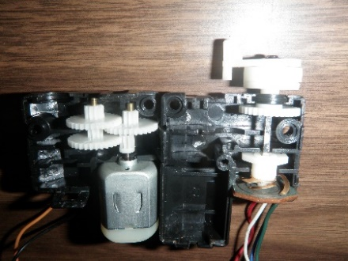

Εικόνα 2‑1 Το εσωτερικό ενός servo motor.

* Γρανάζι κινητήρα
* Κινητήρας DTC
* Κύκλωμα ελέγχου
* Ποτενσιόμετρο
* Άξονας εξόδου

Μπορούμε να συνδέσουμε εξαρτήματα επάνω στον άξονα εξόδου προκειμένου να εκτελέσουν περιστροφική κίνηση. Ένα γρανάζι συνδέεται επάνω στον κινητήρα με σκοπό την αύξηση της ροπής στον άξονα εξόδου.

### Λειτουργία

Το κύκλωμα ελέγχου είναι υπεύθυνο για την περιστροφή του κινητήρα DTC μέσω ενός σήματος ελέγχου. Έτσι κάθε σήμα αντιστοιχεί σε μία επιθυμητή γωνιακή μετατόπιση του κινητήρα. Ο κινητήρας με την σειρά του περιστρέφει τον άξονα εξόδου μέσω κάποιου μηχανισμού. Ύστερα, το ποτενσιόμετρο ανιχνεύει την πραγματική γωνιακή μετατόπιση του άξονα. Συγκρίνοντας την πραγματική με την επιθυμητή γωνιακή μετατόπιση, πραγματοποιείται αρνητική ανάδραση, διορθώνοντας οποιοδήποτε σφάλμα.

### Μοντέλο PWM

Μία συχνή μέθοδος ελέγχου του μοτέρ servo είναι το μοντέλο PWM (Pulse-Width-Modulation) [2]. Κάθε χρονικό διάστημα ένας παλμός πλάτους ορίζει τον duty cycle () του PWM από την σχέση:

Η γωνιακή συχνότητα ενός κύκλου PWM ορίζεται ως:

Το servo είναι σχεδιασμένο ώστε να υποστηρίζει παλμούς με πλάτος μεταξύ μίας ελάχιστης και μέγιστης τιμής και αντίστοιχα. Αν τροφοδοτηθεί με ένα σήμα το οποίο έχει πλάτος εντός αυτών των ορίων, ο άξονας εξόδου θα αποκτήσει περιστροφή ανάλογη με αυτήν.

Έτσι μετατρέπουμε την τιμή του επιθυμητού σε έναν παλμό ο οποίος είναι μεταξύ αυτών των ορίων και την τροφοδοτούμε σαν σήμα ελέγχου στο servo:

Έτσι, το μοτέρ καταλήγει να αποκτά περιστροφή ίση με:

Όπου η ελάχιστη και μέγιστη περιστροφή που υποστηρίζει το servo. Αυ΄τες καθορίζονται από τα και αντίστοιχα.

Συνοπτικά, εάν η επιθυμητή γωνία περιστροφής του servo είναι , τότε πρώτα βρίσκουμε το D από την σχέση:

Ύστερα, υπολογίζουμε τον αντίστοιχο παλμό από την σχέση **(2.1)**. Τέλος τροφοδοτούμε στο μοτέρ ένα σήμα με παλμούς μήκους μέσω ενός μικροελεγκτή PWM.

### Μικροελεγκτής PWM

Οι μικροελεγκτές PWM είναι συσκευές που παράγουν και τροφοδοτούν τα μοτέρ servo με το κατάλληλο σήμα PWM μέσω των καναλιών τους ώστε να ελέγξουν την περιστροφή τους. Κάθε κανάλι μπορεί να συνδεθεί με ένα servo μέσω τριών pins. Αυτά παρέχουν το servo το καθένα ξεχωριστά με τα αναγκαία ηλεκτρικά σήματα:

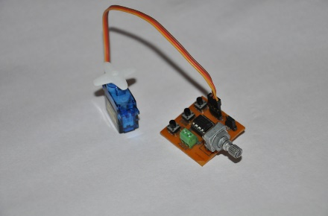

Εικόνα 2‑2 Ένας μικρός μικροελεγκτής PWM συνδεδεμένος με ένα μοτέρ servo.

1. Τάση λειτουργίας
2. Γείωση
3. Σήμα PWM

Οι μικροελεγκτές σαν αυτούς είναι εξαρτήματα τα οποία συνδέονται με τον υπολογιστή μας και έτσι γεφυρώνουν την επικοινωνία μεταξύ αυτού και των μοτέρ servo. Θεωρητικά, ο έλεγχος των σερβοκινητήρων θα μπορούσε να γίνει απευθείας από τον υπολογιστή. Ωστόσο, οι μικροελεγκτές PWM εμπεριέχουν ρυθμιστικά κυκλώματα τα οποία εξασφαλίζουν πως όλα τα μοτέρ δέχονται την σωστή τάση λειτουργίας και παράγουν πιο σταθερά σήματα PWM, με λιγότερο θόρυβο.

## Raspberry Pi

### Τι είναι το Raspberry Pi;

Το raspberry pi, στην πιο απλή του μορφή, είναι ένας υπολογιστής μικρών διαστάσεων [3]. Με την πάροδο του χρόνου, αναπτύσσονται νέα μοντέλα Raspberry Pi έτσι ώστε να μείνουν ενημερωμένα με τις τελευταίες εξελίξεις της τεχνολογίας.

Εικόνα ‑ Raspberry Pi 4

Οι κύριες διαφορές μεταξύ Raspberry Pi και ενός τυπικού, προσωπικού υπολογιστή (PC) εμφανίζονται τόσο στην ισχύ όσο και στο κόστος που τα χαρακτηρίζει. Οι συσκευές Raspberry Pi είναι σημαντικά οικονομικότερες από ένα PC επειδή βασίζονται σε τεχνολογίες χαμηλότερου κόστους και έχουν μειωμένη κατανάλωση ενέργειας. Ωστόσο, δεν μπορούν να ανταποκριθούν στις ίδιες απαιτήσεις με έναν κανονικό υπολογιστή και έτσι χρησιμοποιούνται σε εφαρμογές όπου δεν απαιτούνται υψηλές επιδόσεις όπως σε μικροελεγκτές, servers, έξυπνες συσκευές, ερασιτεχνικές δραστηριότητες και άλλα.

Το λειτουργικό σύστημα ενός υπολογιστή Raspberry Pi ονομάζεται Raspberry Pi OS και βασίζεται επάνω στο Linux/Debian [3]. To Raspberry Pi OS έχει προ-εγκατεστημένη την γλώσσα προγραμματισμού “python” την οποία μπορούμε να χρησιμοποιήσουμε για να γράψουμε τους δικούς μας αλγορίθμους, να εγκαταστήσουμε εφαρμογές ή βιβλιοθήκες και να επικοινωνήσουμε με το hardware του ίδιου του υπολογιστή ή εξαρτήματα/συσκευές που είναι συνδεδεμένες μαζί του.

### Κεφαλή GPIO

To Raspberry Pi έχει μία κεφαλή GPIO (general-purpose input/output) με 40 ακροδέκτες (pins) τα οποία χρησιμοποιούνται για την αποστολή και παραλαβή σημάτων με συσκευές όπως αισθητήρες, μοτέρ, LED και άλλα. Κάθε ακροδέκτης μπορεί να ανήκει σε μία από αυτές τις κατηγορίες:

* 3.3V
* 5V
* Ground
* ID EEPROM
* GPIO
  + General Purpose Input
  + General Purpose Output
  + Ειδικές Επιλογές (Ορίζονται από τον αριθμό του Pin)
    - PWM
    - SPI
    - I2C
    - Serial

Οι κατηγορίες 3.3V, 5V και Ground υπάρχουν απλά για να παρέχουν τροφοδοσία 3.3V, 5V και 0V αντίστοιχα. Ο τύπος ID EEPROM αντιστοιχεί σε δύο pins τα οποία είναι υπεύθυνα για την αναγνώριση εξαρτημάτων ΗAT, αν και δεν είναι πάντα αναγκαία η χρήση τους.

Τέλος οι ακροδέκτες που ανήκουν σε μια από ειδικές επιλογές (PWM, SPI, I2C, SERIAL) χρησιμοποιούνται για την αποστολή και λήψη δεδομένων σε και από συσκευές μέσω ενός των πρωτοκόλλων που αυτές υποστηρίζουν. Τα HATs (hardware attached on top) είναι εξαρτήματα το οποία συνδέονται επάνω στην κεφαλή GPIO, καλύπτοντας κάποιους ή όλους τους ακροδέκτες της, και επικοινωνούν με το Raspberry Pi μέσω των πρωτοκόλλων που χρησιμοποιούν.

Το πρωτόκολλο I2C για παράδειγμα χρησιμοποιείται σε αυτή την εργασία για την επικοινωνία μεταξύ του Raspberry Pi και ενός HAT το οποίο λειτουργεί ως μικροελεγκτής PWM. Για την επικοινωνία αυτή, υπεύθυνοι είναι οι ακροδέκτες SDA (GPIO 2) και SCL (GPIO 3). Ο ακροδέκτης SDA (Serial Data) μεταφέρει δεδομένα μεταξύ των συσκευών, ενώ ο SCL (Serial Clock) καθορίζει τον χρόνο αποστολής και ανάγνωσης δεδομένων από το Raspberry Pi και τις συνδεδεμένες συσκευές.

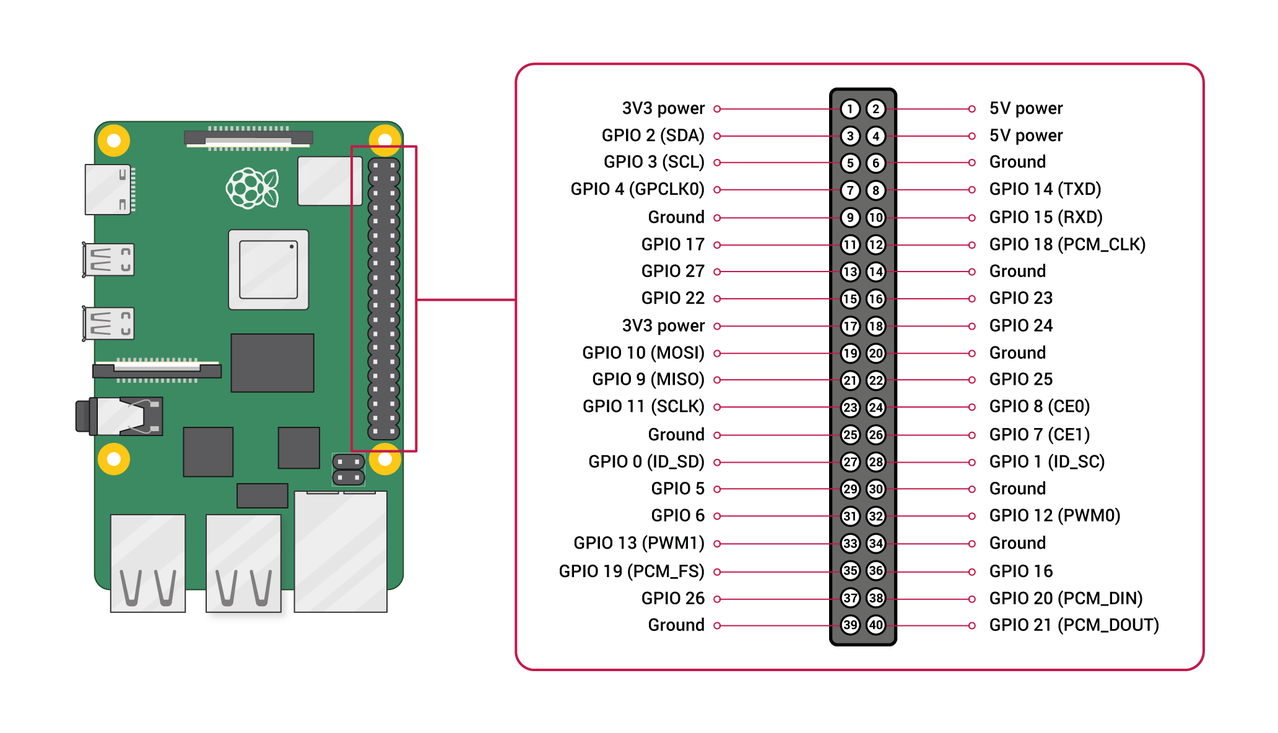

Εικόνα 2‑4 Διάγραμμα GPIO header pins για το Raspberry Pi.

## Ρομποτικοί Βραχίονες

### Η εξέλιξη των ρομπότ στην βιομηχανία

Η πρώτη παρέμβαση των ρομπότ στην βιομηχανία έγινε το 1954, όταν δύο μηχανικοί, ο George Devol και ο Joseph Engelberger ίδρυσαν την εταιρία «Unimation» [4]. H Unimation, το 1961 κατασκεύασε αυτό που θεωρείται σήμερα το πρώτο βιομηχανικό ρομπότ με όνομα «Unimate»[5]. To Unimate ήταν ένα ρομπότ υδραυλικής πίεσης, κάτι που το καθιστούσε κατάλληλο για εργασίες με μεγάλο φορτίο. Η επιτυχία του στον τομέα της αυτοκινητοβιομηχανίας οδήγησε αργότερα στην ίδρυση και άλλων εταιριών κατασκευής ρομπότ. Γενικά, Τα ρομπότ που χαρακτήριζαν εκείνη την δεκαετία χρησιμοποιούνταν κυρίως στην επεξεργασία υλικών και τις γραμμές παραγωγής. Ωστόσο, ήταν αρκετά δύσκολο να επαναπρογραμματιστούν.

Ένα ακόμα μεγάλο ορόσημο για την ρομποτική ήταν η κατασκευή το «Stanford Arm» από τον Victor Scheinman [6]. Το Stanford Arm ήταν το πρώτο ολοκληρωτικά ηλεκτρικά-ελεγχόμενο ρομπότ αφού χρησιμοποιούσε έναν μικροεπεξεργαστή (PDP-6) για την λειτουργία του. Επίσης, ήταν εξοπλισμένο με ταχύμετρα και τενσιόμετρα που καθιστούσαν δυνατή την μέτρηση θέσης και ταχύτητας, παρέχοντας έτσι μια πιο λεπτομερής και ελεγχόμενη κίνηση. Έτσι τα μοντέλα που ακολούθησαν μπορούσαν να αναλάβουν εργασίες οι οποίες απαιτούσαν μια πιο ακριβής κίνηση όπως η συναρμολόγηση στην αυτοκινητοβιομηχανία.

Τα ρομπότ μεταξύ των χρονολογιών 1980 και 2000 ήταν εξοπλισμένα με servo μοτέρ και έτσι μπορούσαν να εκτελέσουν κινήσεις τόσο από σημείο σε σημείο, όσο επάνω σε ένα συνεχές μονοπάτι [5]. Ο προγραμματισμός τους γινόταν με την χρήση teach box, PLC, ή υπολογιστή. Έτσι δεν ήταν πλέον απλά μηχανές που διατελούσαν μία συγκεκριμένη κίνηση. Αντιθέτως, μπορούσαν να προγραμματιστούν εκ νέου για διαφορετικές λειτουργίες και να χρησιμοποιούν την επεξεργαστική ικανότητα ενός υπολογιστή ώστε να προσαρμόζονται σε περιβαλλοντικούς παράγοντες.

Σήμερα, οι ικανότητες ενός ρομπότ περιορίζονται κυρίως από το λογισμικό του υπολογιστή ο οποίος το ελέγχει. Γενικά, ένα ρομπότ μπορεί πλέον να είναι συνδεδεμένο με διαφορετικούς αισθητήρες και έτσι να έχει επίγνωση του περιβάλλοντός του σε βαθύ επίπεδο. Τα δεδομένα που συλλέγει, με την κατάλληλη επεξεργασία, οδηγούν σε φιλοσοφημένες και εξατομικευμένες για κάθε εφαρμογή κινήσεις. Αυτές προσαρμόζονται ανάλογα με το περιβάλλον και τις συνθήκες που ανιχνεύονται κάθε χρονική στιγμή.

### Ο ρομποτικός βραχίονας

Πλέον υπάρχουν πολλά διαφορετικά είδη ρομπότ, το κάθε ένα με ικανότητες σχεδιασμένες για να ανταποκρίνονται σε συγκεκριμένες εφαρμογές. Παραδείγματα περιλαμβάνουν τα ανθρωποειδή ρομπότ, τα drones, τους 3D εκτυπωτές και τους ρομποτικούς βραχίονες.

Οι ρομποτικοί βραχίονες έχουν παρόμοια φυσική δομή και κινησιολογία με το ανθρώπινο χέρι, καθιστώντας τους κατάλληλους σε εφαρμογές οι οποίες απαιτούν ακρίβεια και ευελιξία. Όπως και το ανθρώπινο χέρι αποτελούνται από:

* Συνδέσμους (links): Αντιστοιχούν στα οστά του ανθρώπινου χεριού και αποτελούν την φυσική δομή του βραχίονα.
* Αρθρώσεις (joints): Όπως υποδεικνύει το όνομά τους, έχουν ίδιο ρόλο με αυτών των ανθρώπινων αρθρώσεων, δηλαδή του ώμου, του καρπού ή αυτές των δαχτύλων.

Τέλος, ένας ρομποτικός βραχίονας κατηγοριοποιείται με βάση των βαθμών ελευθερίας του. Κάθε ανεξάρτητη άρθρωση επάνω στον βραχίονα η οποία επηρεάζει είτε την περιστροφική ή την γραμμική θέση του προσφέρει έναν βαθμό ελευθερίας [7]. Όσο περισσότεροι είναι οι βαθμοί ελευθερίας τόσο πιο ευέλικτος είναι ο βραχίονας.

Στην εικόνα 2-5 παρουσιάζεται ένας ρομποτικός βραχίονας τεσσάρων βαθμών ελευθερίας με δαγκάνα, στον οποίο κάθε άρθρωση περιστρέφεται μέσω σερβοκινητήρα. Οι τρεις πρώτες αρθρώσεις είναι υπεύθυνες για την τοποθέτηση της δαγκάνας στο επιθυμητό σημείο στον τρισδιάστατο χώρο, ενώ η τέταρτη άρθρωση ρυθμίζει το άνοιγμα και το κλείσιμο της.

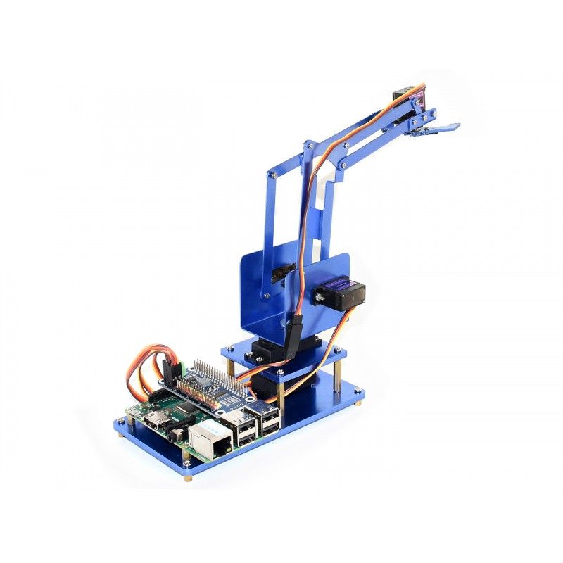

Εικόνα 2‑5 Ρομποτικός βραχίονας "Waveshare Robot Arm for Pi" με 4 βαθμούς ελευθερίας.

## Αναγνώριση αντικειμένων με το μοντέλο Yolo

### Ανίχνευση αντικειμένων σε μία εικόνα

Η ανίχνευση της θέσης και του τύπου ενός αντικειμένου σε μία ψηφιακή εικόνα ή βίντεο γίνεται μέσω κάποιου αλγορίθμου το οποίο ονομάζεται «μοντέλο». Ένα μοντέλο δέχεται ως είσοδο (input) την εικόνα και παρέχει σαν έξοδο (output) ένα πλαίσιο οριοθέτησης (bounding box) και ένα βαθμό

# Διάταξη Συστήματος

# Λογισμικό

# Ανάλυση και Υλοποίηση

# Συμπεράσματα και Μελλοντική Εργασία

# Βιβλιογραφία

# Παραρτήματα